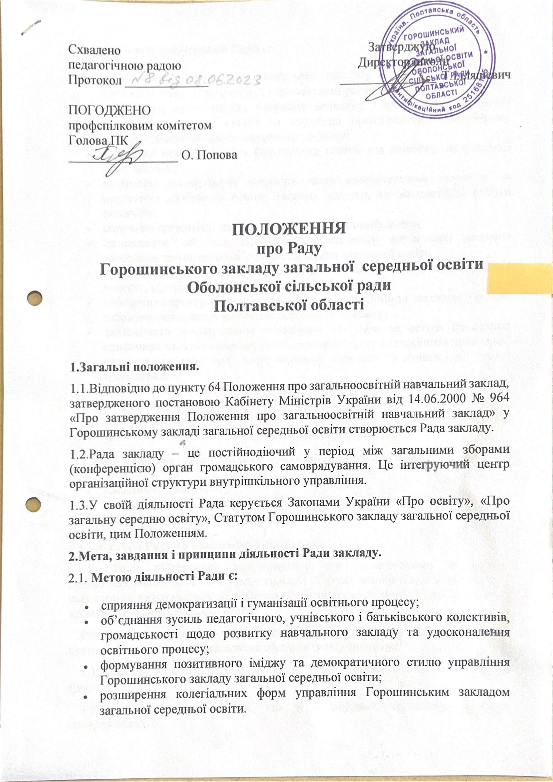

* розширення колегіальних форм управління Горошинським закладом загальної середньої освіти.

2.2 **Основними завданнями Ради є:**

* підвищення ефективності освітнього процесу у взаємодії з сім’єю, громадськістю, державними та приватними установами;
* визначення пріоритетних напрямів розвитку Горошинського закладу загальної середньої освіти та сприяння організаційно-педагогічному забезпеченню навчально-виховного процесу;
* залучення позабюджетних, благодійних коштів для розвитку матеріальної бази закладу;
* підтримка громадських ініціатив щодо вдосконалення навчання та виховання здобувачів освіти, творчих пошуків та інноваційної роботи педагогів;
* сприяння організації дозвілля та здорового способу життя;
* ініціювання дій, що сприяють неухильному виконанню чинного законодавства щодо обов’язкової загальної середньої освіти;
* стимулювання морального та матеріального заохочення учнів, сприяння пошуку, підтримки обдарованих дітей;
* зміцнення партнерських зв’язків між родинами учнів та закладом з метою забезпечення єдності навчально-виховного процесу;
* здійснювати демократичне управління закладом на основі поєднання єдиноначальності і колегіальності, державного і громадського управління;
* вживати заходів для вдосконалення закладу, залучати до нього громадськість;
* брати участь у вирішенні оперативних питань роботи закладу;
* зміцнювати матеріально-технічну базу, залучати до нього громадськість;
* сприяти впровадженню наукового управління закладом і наукової організації праці учасників внутрішкільного управління.

2.3. **Рада Горошинського закладу загальної середньої освіти діє на засадах:**

* законності, гласності;
* колегіальності ухвалення рішень;
* добровільності і рівноправності членства.

**3.Структура Ради та напрямки її діяльності.**

До Ради обираються представники від педагогічного колективу, старшокласників, батьків і громадськості. Представники Ради і загальна її чисельність визначаються загальними зборами (конференцією) Горошинського закладу загальної середньої освіти.

Рішення про дострокове припинення роботи члена Ради з будь-яких причин приймається виключно загальними зборами (конференцією).

1.1.Щорічно на чергових виборах склад Ради оновлюється не менше ніж на третину.

1.2.Рада працює за планом, що затверджується загальними зборами (конференцією).

Кількість засідань визначається їх доцільністю, але має бути не меншою чотирьох разів на навчальний рік.

1.3.Очолює Раду Горошинського закладу загальної середньої освіти голова, який обирається із складу Ради. Не може бути головою Ради директор закладу, його заступники.

1.4.Засідання Ради може  скликатися з ініціативи її голови, директора закладу, адміністрацією, а також членами Ради.

1.6. Члени Ради мають право виносити на розгляд питання, що стосуються діяльності закладу, організацією освітнього процесу, проведення оздоровчих та культурно-масових заходів.

1.7.Рішення Ради приймається простою більшістю голосів за наявності на засіданні не менше двох третин її членів. У разі рівної кількості голосів – вирішальним є голос голови Ради.

1.8.Рішення Ради, що не суперечать чинному законодавству та Статуту Горошинського закладу загальної середньої освіти, доводяться в 5-ти денний термін до відома педагогічного колективу, учнів, батьків (осіб, які їх замінюють) та громадськості.

1.9. У разі незгоди адміністрації закладу з рішенням Ради, створюється    узгоджувальна комісія, яка розглядає спірне питання. До складу комісії входять представники органів громадськості та колективу Горошинського закладу загальної середньої освіти.

**4.Організація діяльності Ради.**

**4.1. Обов’язки  Ради Горошинського закладу загальної середньої освіти та її членів:**

* організовувати колектив на виконання рішень загальних зборів (конференції);
* підтримувати ініціативи щодо вдосконалення системи навчання і виховання, заохочувати творчі пошуки, дослідно-експериментальну роботу педагогів;
* вивчати перспективи розвитку, брати участь у розробленні річного плану роботи закладу;
* розвивати демократичні засади в управлінні закладом, освітнім процесом;
* разом із адміністрацією або уповноваженим органом, громадськими організаціями, директором закладу створювати умови для педагогічної освіти батьків;
* розглядати пропозиції, скарги, зауваження учасників освітнього процесу, відповідних структурних підрозділів органів державного управління з питань роботи і приймати відповідні рішення;
* забезпечувати визначення сфер діяльності, прав, обов’язків, відповідальності кожного члена Ради;
* інформувати колектив закладу про свою роботу;
* виступати з пропозиціями і побажаннями перед органами освіти, місцевими радами, громадськими організаціями з питань вдосконалення роботи закладу;
* своєчасно повідомляти колектив закладу про час, місце, порядок денний засідання Ради та інформувати колектив про свою роботу;
* постійно бути в курсі всіх справ життя закладу, сприяти виявленню і поширенню кращого досвіду роботи, вносити пропозиції на розгляд Радою окремих питань, стимулювати творчі пошуки педагогів, учнів, батьків;
* нести відповідальність за розв’язання конкретних проблем і реалізацію покладених функцій.

**4.2. Рада Горошинського закладу загальної середньої освіти та її члени мають право:**

* вносити пропозиції і рекомендації до місцевих органів з питань освіти щодо розвитку закладу, зміцнення його матеріальної бази, кадрового і методичного забезпечення, типу, статусу, профільності навчання, вивчення іноземних мов;
* у присутності батьків (осіб, які їх замінюють) розглядати пропозиції педагогічної ради про виключення учня із закладу, а за наявності підстав порушувати клопотання перед директором про його подальше навчання у відповідному класі;
* за попереднім погодженням відвідувати заходи, які відбуваються в закладі, навчальні заняття, засідання педагогічної ради, методичних об’єднань, органів громадських організацій, батьківського комітету, виконкому місцевої ради народних депутатів при розгляді питань роботи закладу;
* приймати рішення про нагородження грамотами, цінними подарунками будь-кого з членів колективу закладу і Ради за успіхи і творчі пошуки в роботі;
* подавати клопотання перед органами освіти про присвоєння педагогам звань та відзначення їхньої праці державними нагородами;
* висловлювати недовіру членам Ради, які недобросовісно виконують свої доручення, здійснюють аморальні вчинки, порушують дисципліну, ставити питання перед загальними зборами (конференцією) колективу про дострокове їхнє переобрання;
* рекомендувати педагогічній раді й іншим органам вивчати окремі питання, які вимагають більшої уваги та компетенції для їх вирішення;
* затверджувати режим роботи закладу;
* сприяти формуванню мережі класів, обґрунтовуючи її доцільність в органах виконавчої влади та місцевого самоврядування;
* приймати рішення спільно з педагогічною радою про представлення до нагородження випускників закладу золотою медаллю «За високі досягнення у навчанні» або срібною медаллю «За досягнення у навчанні» та похвальними грамотами «За особливі досягнення у вивченні окремих предметів»;
* заслуховувати звіт голови Ради, інформацію директора та його заступників з питань освітньої та фінансово-господарської діяльності;
* виносити на розгляд педагогічної ради пропозиції щодо поліпшення організації позакласної та позашкільної роботи з учнями;
* виступати ініціатором проведення добровільних акцій;
* розподіляти та контролювати кошти батьківського фонду;
* сприяти педагогічній освіті батьків;
* організовувати громадський контроль за харчуванням і медичним обслуговуванням учнів.

       Статутом Горошинського закладу загальної середньої освіти можуть визначатися й інші повноваження Ради закладу, які не суперечать чинному законодавству.

       Рада закладу та її члени відповідають перед загальними зборами колективу за дотримання демократичних засад у своїй роботі і функціонуванні закладу загалом, покращення окремих сторін життєдіяльності закладу та внутрішкільного управління, а також за якість і строки розв’язання поставлених проблем.

# **Рада ліцею**

***План роботи Ради***

***ліцею №2 м. Житомира***

***на 2022-2023 н.р.***

|  |  |  |
| --- | --- | --- |
| **Дата проведення** | **Тема засідань** | **Відповідальний** |
| 08.09.2022р. | 1. Про роботу членів ради згідно положення про Раду ліцею.  2. Про затвердження плану роботи Ради ліцею на 2022-2023 н.р.  3. Ознайомлення зі складом Ради та розподіл обов’язків.  4. Про погодження робочого навчального плану на 2021-2022 н.р. Узгодження навчальних та виховних занять у ліцеї, занять гуртків.  5. Затвердження режиму роботи ліцею у 2022-2023 н.р. Погодження правил внутрішкільного трудового розпорядку для працівників.  6. Про охоплення навчанням дітей шкільного віку.  7. Організація гарячого харчування учнів 1-4 класів та дітей пільгових категорій. | Члени Ради ліцею |
| 12.12.2022р. | 1. Виконання Статуту ліцею.  2. Дотримання вимог санітарно-гігієнічного режиму ліцею.  3. Про стан відвідування учнями ліцею та робота по попередженню правопорушень. Безпека життєдіяльності учнів під час воєнного стану.  4. Про затвердження заходів щодо поліпшення комфортних умов у закладі.  5. Про стан навчально-виховної роботи в ліцеї.  6. Поповнення бібліотечного фонду ліцею та передплата періодичних видань. | Члени Ради ліцею |
| __.03.2023р. | 1. Результативність діяльності гуртків та секцій ліцею та їх роль у навчально-виховній роботі. Гуртки на базі навчального закладу.  2. Про заходи щодо попередження дорожньо-транспортного травматизму та інших видів травматизму серед дітей. Охорона дитинства.  3. Про роботу класних батьківських комітетів.  4. Про хід атестації педагогічних працівників. | Члени Ради ліцею |
| __.05.2023р. | 1. Про підсумки виконання Плану роботи та навчального плану закладу на 2022-2023 н.р.  2. Про погодження претендентів на нагородження Похвальними листами та грамотами.  3. Про літнє оздоровлення учнів ліцею.  4. Про проведення літніх ремонтних робіт та підготовку закладу до нового навчального року. | Члени Ради ліцею |

ПОГОДЖЕНО                                                            ЗАТВЕРДЖУЮ

Голова ради ліцею №2                                               Директор ліцею №2

_________ Тамара ЩЕРБАТЕНКО                          ______Валентина  ПОЛУЛЯХ

«08» вересня 2022 р.                                                    «08» вересня 2022р.

***Склад Ради ліцею №2 м. Житомира***

***на 2022-2023 н.р.***

1. Тамара ЩЕРБАТЕНКО – голова Ради ліцею, мати учня 6-Б класу.
2. Оксана МАРКІВСЬКА – заступник голови Ради, мати учня 11 класу.
3. Валентина ПОЛУЛЯХ – директор ліцею.
4. Юлія АГАРКОВА – заступник директора з ВР.
5. Ірина СМЕТАНІНА – бібліотекар, голова профспілки ліцею.
6. Марія МАКЕЄНКО – соціальний педагог, вчитель англійської мови.
7. Світлана КОВАЛЬЧУК – вчитель початкових класів.
8. Аліна ШКОЛЬНИК – член виконкому майбутнього, учениця 11 класу, президент учнівського самоврядування.
9. Марія ЯНІШЕВСЬКА – заступник президента учнівського самоврядування, учениця 11 класу.